制造+流通 供应链产品
制造+流通 供应链产品 1
1. 企业组织架构管理 4
1.1. 部门管理 4
1.2. 员工管理 5
1.3. 门店管理 5
1.4. 市场活动管理 5
1.5. 招商管理 5
1.6. 生产中心管理 5
2. 销售商品管理 5
2.1. 产品类目 5
2.2. 产品信息 5
2.3. 产品价格 5
2.4. 产品优惠 5
2.5. 产品销售范围 5
3. 供应链&仓储物流管理 6
3.1. 供应商管理 6
3.1.1. 供应商信息 6
3.1.2. 供应商商品信息 6
3.1.3. 供应商采购合同管理 6
3.2. 采购商品管理 6
3.2.1. 产品类目 7
3.2.2. 产品信息 7
3.2.3. 产品价格 7
3.3. 供应订单管理 7
3.3.1. 供应商 7
3.3.2. 采购清单 7
3.3.3. 合同 7
3.3.4. 物流 8
3.3.5. 仓储 8
3.4. 门店采购订单管理 8
3.4.1. 门店 8
3.4.2. 采购清单 8
3.4.3. 合同 8
3.4.4. 物流 9
3.4.5. 仓储 9
3.5. 仓库管理 9
3.5.1. 仓库区域管理 9
3.5.2. 货架管理 10
3.5.3. 货位管理 10
3.5.4. 托盘管理 10
3.5.5. 仓库资产管理 10
3.6. 运输管理 10
3.6.1. 承运单位管理 11
3.6.2. 车队管理 11
3.6.3. 车辆管理 11
3.6.4. 司机管理 11
3.6.5. 运输任务管理 11
4. 门店运营管理 11
4.1. 加盟入驻 12
4.2. 销售商品目录 12
4.3. 商品采购 12
4.4. 商品销售 12
4.5. 促销活动 12
4.6. 财务管理 12
5. 生产中心&仓库管理 12
5.1. 生产车间 12
5.2. 原材料仓库 12
5.3. 半成品仓库 12
5.4. 成品仓库 12
5.5. 生产计划 13
6. 结算中心管理 13
6.1. 账套管理 13
6.2. 会计科目管理 13
6.3. 账期管理 13
6.4. 会计凭证管理 13
7. 顾客管理 13
7.1. 顾客账户信息管理 13
7.1.1. 收藏 14
7.1.2. 优惠券 14
7.1.3. 电子账户 14
7.1.4. 会员积分及兑换 14
7.2. 顾客订单管理 14
8. 人力资源管理 14
8.1. 岗位管理 15
8.2. 部门管理 15
8.3. 员工信息管理 15
8.4. 员工绩效管理 15
8.5. 员工关系管理 15
9. 培训管理 15
9.1. 讲师管理 15
9.2. 培训活动管理 16
10. 数据分析和报告 16

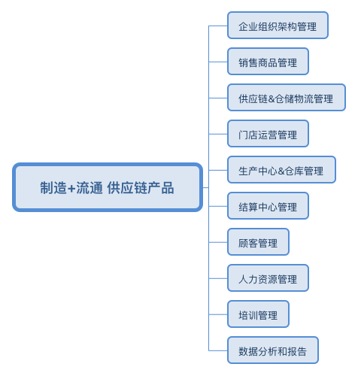

企业组织架构管理
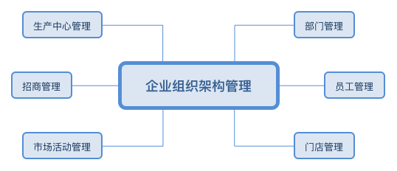

部门管理

员工管理

门店管理

市场活动管理

招商管理

生产中心管理

销售商品管理
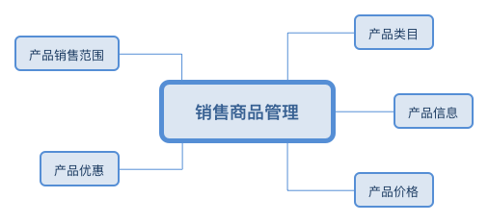

产品类目

产品信息

产品价格

产品优惠

产品销售范围

供应链&仓储物流管理
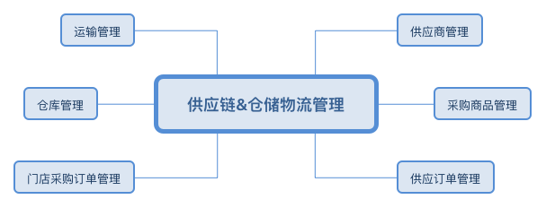

供应商管理
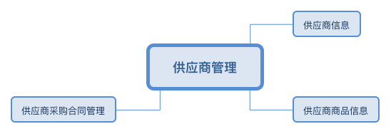

供应商信息

供应商商品信息

供应商采购合同管理

采购商品管理
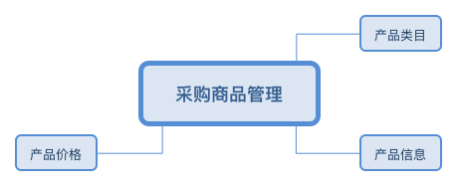

产品类目

产品信息

产品价格

供应订单管理
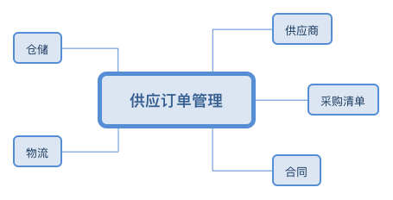

供应商

采购清单

合同
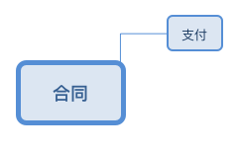

支付

物流

仓储

门店采购订单管理
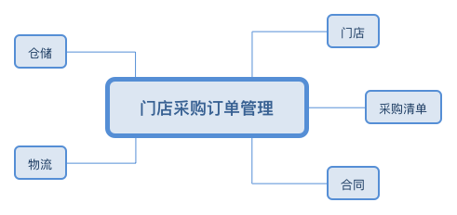

门店

采购清单

合同

支付

物流

仓储

仓库管理
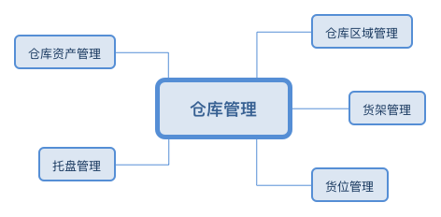

仓库区域管理
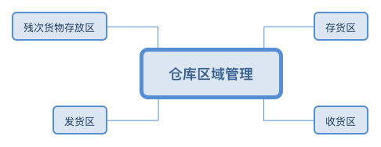

存货区

收货区

发货区

残次货物存放区

货架管理

货位管理

托盘管理

仓库资产管理

运输管理
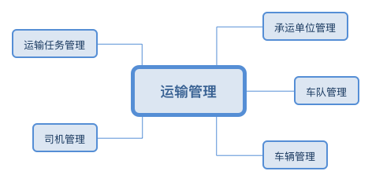

承运单位管理

车队管理

车辆管理

司机管理

运输任务管理

门店运营管理
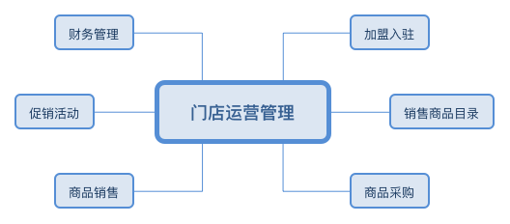

加盟入驻

销售商品目录

商品采购

商品销售

促销活动

财务管理

生产中心&仓库管理
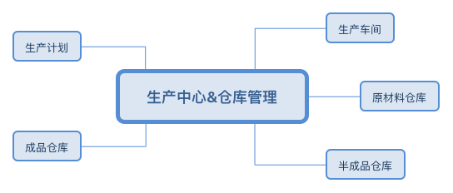

生产车间

原材料仓库

半成品仓库

成品仓库

生产计划

结算中心管理
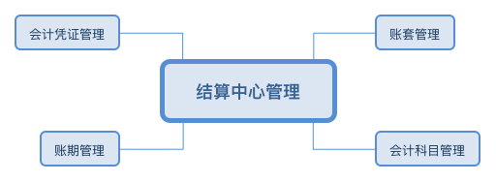

账套管理

会计科目管理

账期管理

会计凭证管理

顾客管理
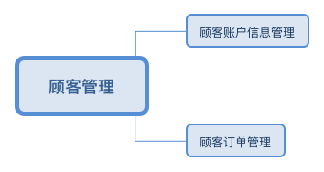

顾客账户信息管理
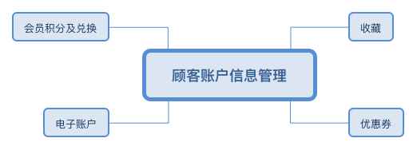

收藏

优惠券

电子账户

会员积分及兑换
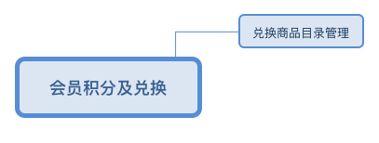

兑换商品目录管理

顾客订单管理

人力资源管理
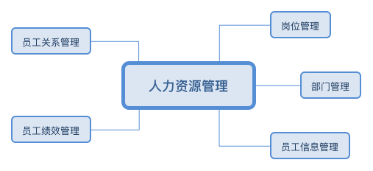

岗位管理

部门管理

员工信息管理

员工绩效管理

员工关系管理

培训管理
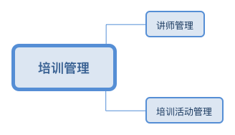

讲师管理

培训活动管理

数据分析和报告

